Iniciativa popular para modificar la Constitución Política del Estado de Coahuila de Zaragoza.

- En materia de inclusión laboral para personas con discapacidad.

Planteada por los C.C. Marielvis Barrón Limón, Mariana Estefania Castro Ledezma, Lesly Sofia Cepeda Sánchez, y Carla Daniela Contreras Sánchez.

Informe en correspondencia: 07 de Diciembre de 2021.

Turnada a la Comisión de Gobernación, Puntos Constitucionales y Justicia, para los efectos de lo que se dispone en el artículo 43 de la Ley de Participación Ciudadana para el Estado de Coahuila de Zaragoza.

Lectura del Dictamen:

Decreto No.

Publicación en el Periódico Oficial del Gobierno del Estado:

C. DIPUTADOS INTEGRANTES DE LA LXII LEGISLATURA DEL H. CONGRESO DEL ESTADO INDEPENDIENTE, LIBRE Y SOBERANO DE COAHUILA DE ZARAGOZA.

P R E S E N T E S.-

Las suscritas, Marielvis Barrón Limón, señalando como domicilio para oír y recibir notificaciones el ubicado en Venustiano Carranza 253 Colonia Zona Centro, en la ciudad San Buenaventura, Coahuila de Zaragoza, Mexico, Mariana Estefania Castro Ledezma, señalando como domicilio para oír y recibir notificaciones el ubicado en Maxtla 1720 Colonia Ciudad Deportiva, en la ciudad de Mane/ova Coahuila de Zaragoza, Mexico, Lesly Sofía Cepeda Sánchez, señalando como domicilio para oír y recibir notificaciones en la ubicación de Los Bosques 1621 Colonia Los Bosques, en la ciudad de Monclova Coahuila de Zaragoza, México, Carla Daniela Contreras Sánchez, señalando como domicilio para oír y recibir notificaciones el ubicado en José Guadalupe Posada 404 Colonia Alpes Norte, en la ciudad de Saltillo, Coahuila de Zaragoza, Mexico.

En nuestra calidad de ciudadanas y en uso de nuestro propio derecho; con fundamento en los artículos 8 y 35 fracción VI de la Constitución Política del Estado de Coahuila de Zaragoza; y los artículos 4, fracción III, 39,40,42,43 y ademas relativos de la Ley de Participación Ciudadana para el Estado de Coahuila de Zaragoza, nos permitimos presentar de la manera más atenta y respetuosa a este Honorable Congreso del Estado de Coahuila de Zaragoza, la siguiente Propuesta de Integración en el área laboral de las personas con discapacidad como fundamento en los Artículos 1, 5, 26 Y 123 de la Constitución Política del Estado de Coahuila de Zaragoza, como en los Artículos 24 y 26 de la Convención Americana Sobre Derechos Humanos,

EXPOSICIÓN DE MOTIVOS

“No hay mayor discapacidad en la sociedad que la incapacidad de ver a una persona como más” -Robert M. Hensel

Diputadas y Diputados, de la manera más atenta y respetuosa presentamos ante ustedes la presente iniciativa ciudadana, con el fin de brindar y proteger los derechos laborales de las y los ciudadanos con discapacidad en el ámbito empresarial y gubernamental.

Mediante este oficio les expondremos los siguientes motivos en los cuales nos basamos para dar inicio a éste proyecto de iniciativa de Ley, por el cual si tenemos éxito, podrá ser aplicado como Política en cada una de las empresas en el estado de Coahuila de Zaragoza, integrando así el 5% de empleados con discapacidad en empresas privadas y organismos de gobierno.

Notamos una gran diferencia entre los porcentajes del total de habitantes que hay en Coahuila en donde el 80% está en una etapa económicamente activa, pero solo el 40% tiene algún empleo.

Para resolver esta diferencia les brindaremos a ese 4.5% de la población un 5% de empleos en diversas empresas para incrementar la economía e ir erradicando poco a poco con la pobreza del estado.

Una de las problemáticas que se ven muy frecuentemente en la sociedad es la falta de inclusión en el área laboral o gubernamental, ya que de cierta manera las personas con discapacidades son excluidas de dichos cargos porque se cree que su discapacidad limitaría las capacidades de estas personas no considerando sus aptitudes y habilidades con las que cuentan.

Los beneficios que produciría esta Política abarcaría desde el ámbito personal de las personas con discapacidad, como el de las empresas y Estado. Las ventajas que traerá en las empresas y al estado será, mayor innovación y enfoques diferentes para la solución de problemas, causando que se centren la atención en las competencias y no en los estereotipos, accediendo a una reserva de talento sin aprovechamiento. Repercutiendo en que los empleados se sientan mayormente integrados, escuchados y valorados, dando así una imagen de solidaridad, empatía e inclusión.

Por esto, después de agradecerles su atención a la presente, pedimos de la manera más atenta y en aras de la protección de los Derechos Humanos de las y los coahuilenses, así como del propio modelo democrático que hoy nos rige, que este H. Congreso implemente la política de integración de las personas con discapacidad al área laboral en la Constitución Política del Estado de Coahuila, quedando de la siguiente manera:

DECRETO

Implementar en la Constitución Política del Estado de Coahuila de Zaragoza que todas las empresas privadas y organismos de gobierno de nuestro estado, cuenten con el 5% de empleados con discapacidad.

TRANSITORIOS

Único.- La presente política entrará en vigor el día siguiente de su publicación en el Periodico Oficial del Estado de Coahuila

Atentamente:

Saltillo, Coahuila, a 1 de Diciembre del 2021

C. Marielvis Barrón Limón
(Rúbrica)

C. Mariana Estefania Castro Ledezma
(Rúbrica)

C. Lesly Sofia Cepeda Sánchez
(Rúbrica)

C. Carla Daniel Contreras Sánchez
(Rúbrica)

H. Congreso Del Estado De Coahuila

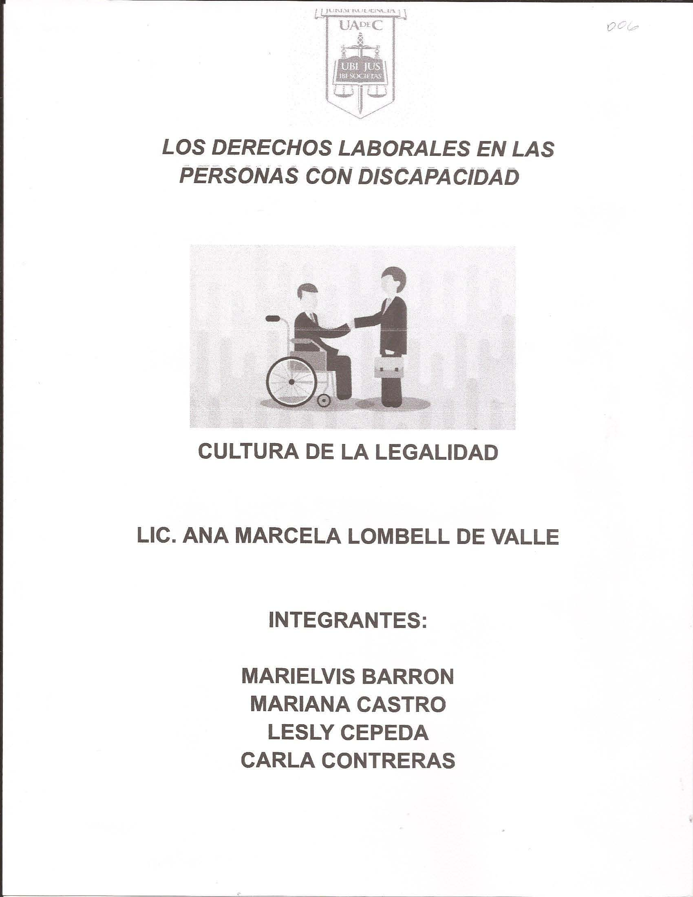

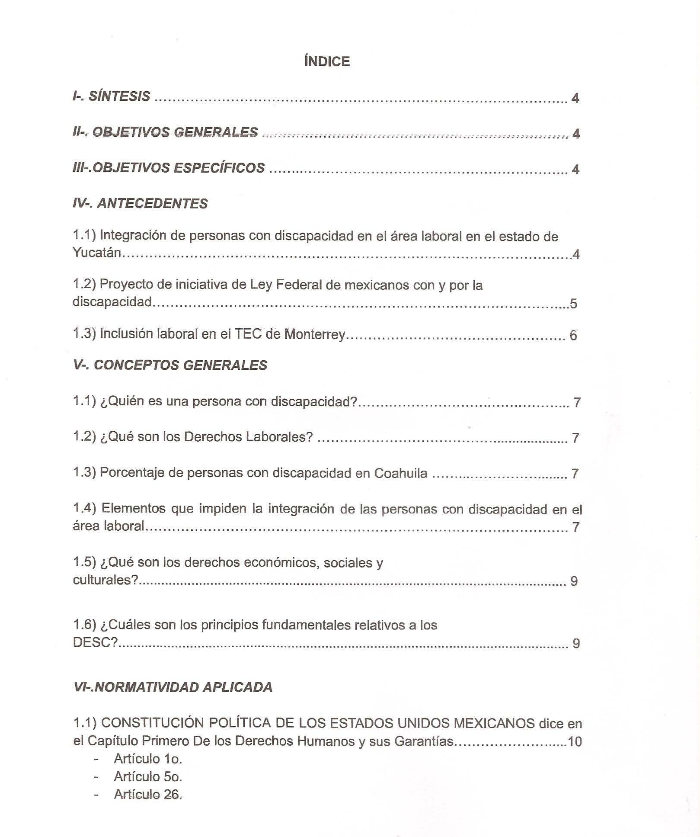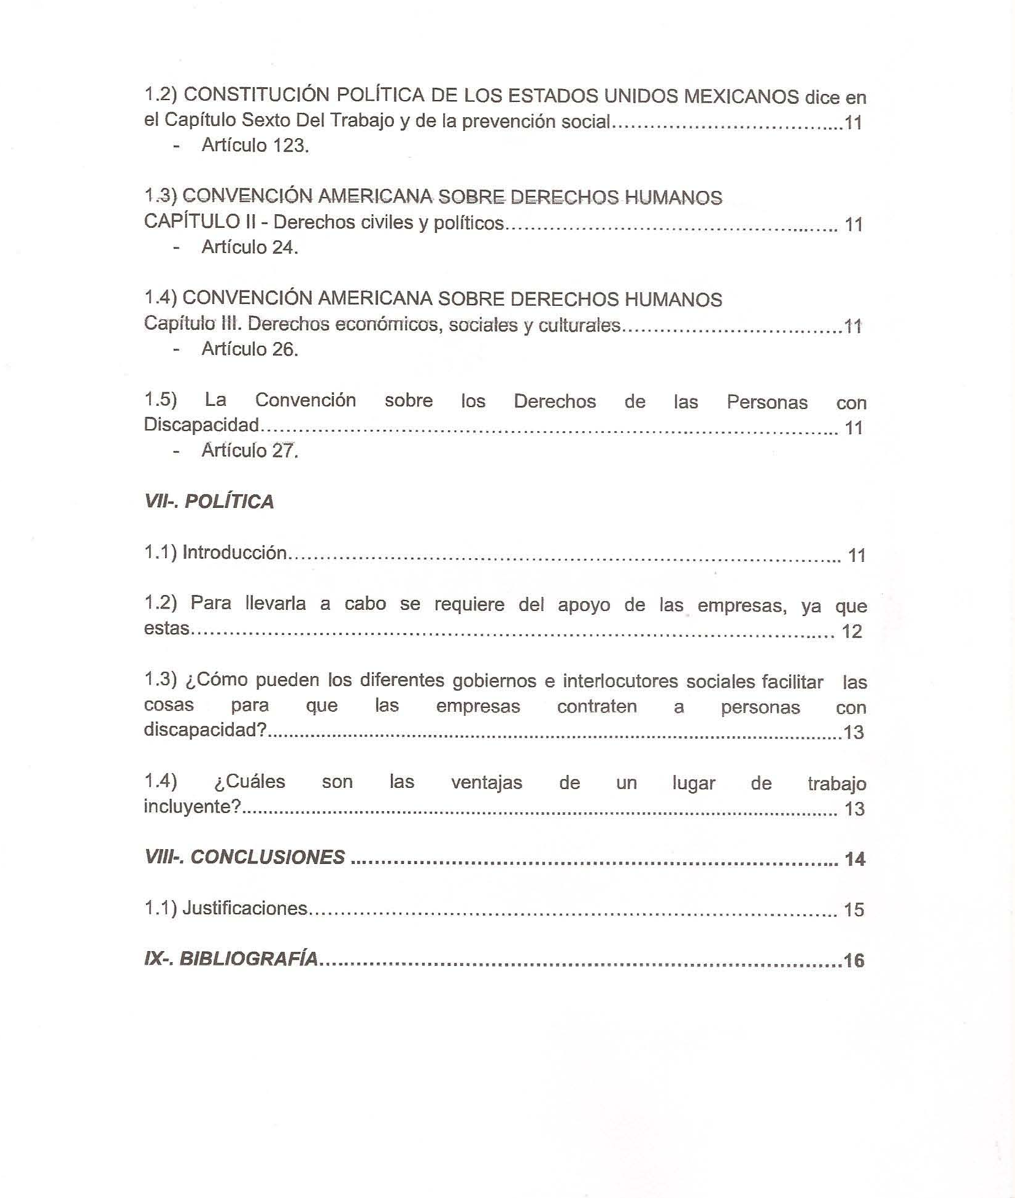

I-. SINTESIS

Nuestra propuesta de Ley se basa en la integración de las personas con discapacidad en el área laboral, de igual manera mencionaremos las formas en que el Estado y las empresas pueden intervenir para que esto pueda ser posible. Así como también expondremos los beneficios y cambios que traería a la persona en forma personal como a la empresa y el Estado.

II-. OBJETIVOS GENERALES

Nuestro objetivo es concientizar con nuestra política a la población de Coahuila de la importancia necesaria que se le debe de dar en el tema de la inclusión social, ya que no sólo se benefician las personas con discapacidad, sino que conlleva un progreso saciar y una serie de beneficios a nivel poblacional en general.

III-. OBJETIVOS ESPECÍFICOS

- En el ámbito laboral: Brindarles espacios seguros de trabajo a la población con discapacidad en las empresas privadas y organismos de gobierno así como capacitar a las y los trabajadores en un entorno inclusivo de trabajo en donde estén posicionados con las mismas oportunidades por igual.
- En el ámbito personal: Lograr que las y los trabajadores con discapacidad puedan enriquecerse de su empleo y concientizarse de su capacidad y potencial para laborar; ayudarlos con su autoestima visibilizando y respetando sus cualidades, logrando así confianza en sí mismos.
- En el ámbito económico: Permitirles la oportunidad para que puedan solventar sus necesidades económicas y mantener así a sus respectivas familias.
- A nivel estatal: Elevar el nivel económico para que este grupo con desventajas esté exento de caer en las cifras de condiciones de pobreza y marginación.

IV-. ANTECEDENTES

1.1 Integración de personas con discapacidad en el área laboral en el estado de Yucatán.

Iniciativa de ley para emplear a los discapacitados:
Que mujeres y hombres con discapacidad ocupen el 3% de los puestos disponibles en el Ejecutivo y los ayuntamientos es lo que se busca con la iniciativa de reforma al Artículo 10 del Código de Administración Pública, en línea con el compromiso de inclusión laboral y social que adquirió el gobernador Mauricio Vila Dosal con este sector, según se informó. Esta iniciativa enviada por el Ejecutivo estatal amplía la presentada en ese sentido por Luis María Aguilar Castillo, diputado de Nueva Alianza, y que ya se analiza en la comisión de Puntos Constitucionales y Gobernación del Congreso del Estado, la cual va en el sentido de que se destine el 3% de las vacantes a personas con alguna discapacidad, pero solo en el gobierno del Estado.

1.2 Proyecto de iniciativa de Ley Federal de mexicanos con y por la discapacidad

Título Primero

Capítulo I Disposiciones Generales

Artículo 3. Constituye una prioridad para el desarrollo integral de los mexicanos con discapacidad:

I. La inclusión de los mexicanos con discapacidad, por parte de las Administraciones Públicas en todos sus planes, políticas, programas y servicios de sus instituciones, los principios de igualdad de oportunidades y accesibilidad a los servicios que, con base en esta ley, se presten; así como desarrollar proyectos y acciones diferenciados que tomen en consideración el menor desarrollo relativo de las regiones y comunidades del país.

II. El elevar a un rango constitucional el reconocimiento de los derechos de los mexicanos con discapacidad, para garantizar su pleno ejercicio confiriéndole atribuciones al H. Congreso de la Unión para legislar en la materia, reservando sea los estados y municipios la facultad de normas de manera concurrente y complementaria.

III. El adecuar el marco jurídico vigente a nivel federal, estatal y municipal los derechos de los mexicanos con discapacidad, y difundir a través de los medios de comunicación, buscando su integración a la vida productiva y social del país.

IV. La inserción de los mexicanos con discapacidad como elemento de decisión en la legislación de las instituciones sociales creadas para salvaguardar los derechos de los mexicanos con discapacidad.

V. El establecer la aplicación de una verdadera política social y humanitaria considerando en mayor medida sus aptitudes más que sus discapacidades para promover su integración y dignidad sociales.

VI. El garantizar que el entorno, los bienes, los servicios y las instalaciones de atención al público sean accesibles para que las personas los usen y disfruten.

VII. El apoyar a los sectores de la sociedad y a las organizaciones de personas con discapacidad, con el fin de alcanzar la igualdad de oportunidades.

VIII. El derecho de las organizaciones de personas con discapacidad de participar en las acciones relacionadas con la elaboración de planes, políticas, programas y servicios en los que estén involucradas.

IX. El divulgar esta ley para promover su cumplimiento.

X. El garantizar, por medio de las instituciones correspondientes, los servicios de apoyo requeridos por los mexicanos con discapacidad para facilitarles su permanencia en la familia.

XI. El que los mexicanos con discapacidad agredidas física, emocional o sexualmente, tratadas con negligencia, que no cuenten con una familia o se encuentren en estado de abandono, tengan acceso a los medios que les permitan ejercer su autonomía y desarrollar una vida digna.

XII. El establecer estímulos fiscales a las empresas, patrones o empleadores que contraten a mexicanos con discapacidad.

XIII. Las modificaciones pertinentes a la Ley Federal del Trabajo y a la Ley del Instituto Mexicano del Seguro Social para que los mexicanos con discapacidad puedan ser contratados o reinstalados en sus antiguas fuentes de trabajo.

XIV. La normatividad de lenguajes y signos en los sistemas de comunicación de áreas públicas o privadas y de medios electrónicos o escritos.

XV. La construcción de vivienda con servicios adecuados para discapacitados.

XVI. La creación del sistema nacional de becas para la capacitación en el trabajo y la creación de una bolsa de trabajo de mexicanos con discapacidad.

XVII. La inclusión de mexicanos con discapacidad en todas las actividades que puedan desempeñar en la Administración Pública.

1.3 Inclusión laboral en el TEC de Monterrey

El modelo promueve la autonomía de las personas con discapacidad y fomenta el respeto, la colaboración y la no discriminación. Para alcanzar estos objetivos, en 2015 se creó el Comité de Inclusión, del que han nacido políticas y planes de trabajo para personas con algún tipo de discapacidad. La dirección de Talento y Cultura ha capacitado a sus reclutadores en las cuatro diferentes instituciones, para hacer sus procesos incluyentes y, hoy, un grupo de personas con algún tipo de discapacidad trabaja en el Tec, y se promueve que cada vez más personas se puedan incluir. Una de las acciones clave es la creación de una estrategia de Inclusión, donde dentro de sus objetivos está el cambio de cultura y adecuaciones necesarias en la infraestructura para la movilidad, la comunicación para la inclusión en los empleos.

V-. CONCEPTOS GENERALES

1.1 ¿Quién es una persona con discapacidad?

Las personas con discapacidad son aquellas que tienen deficiencias físicas, mentales, intelectuales o sensoriales a largo plazo que, en interacción con diversas barreras, pueden obstaculizar su participación plena y efectiva en la sociedad en igualdad de condiciones con los demás.

1.2 ¿Qué son los Derechos Laborales?

El derecho laboral es el conjunto de normas jurídicas que regulan las relaciones entre el trabajador y el patrón; el contrato de trabajo; las condiciones de trabajo tales como la jornada laboral, el salario, los días de descanso, las vacaciones, entre otras; las formas de terminación de la relación laboral y la seguridad social.

1.3 Porcentaje de personas con discapacidad en Coahuila.

En Coahuila el 4.5% de la población son personas con discapacidad, aunque el 80% está en una edad productiva, sólo el 40% tiene algún empleo.

La Encuesta Nacional de la Dinámica Demográfica del 2014, establece que tan sólo un 10.7% se da por nacimiento, mientras que un 41.3% se da por enfermedad, 33.1 % por edad avanzada, 8.8% por accidente, 0.6% por violencia y 5.5% por otro tipo de causa, es decir que del 89.3% de las discapacidades desarrolladas a lo largo de la vida de un individuo, el 37.0% se le atribuye al envejecimiento poblacional. Y, es a partir de los 50 años, donde se nota que las discapacidades empiezan a surgir, especialmente a las mujeres.

1.4 Elementos que impiden la integración de las personas con discapacidad en el área laboral.
Las personas con discapacidad siempre sufren de barreras al momento de querer conseguir un empleo, ya que existen muchos elementos que se los siguen impidiendo, algunos ejemplos de estos son:

- Estereotipos: Hay que reconocer que por más que se empleen normativas y se promueva la concientización sobre la discapacidad, en la sociedad aún existen personas que no se encuentran preparadas mentalmente, para tratar con esta población. Entre ellos, gran parte de los empleadores, que no se sienten familiarizados con las condiciones o no tienen conocimientos sobre cómo abordar, por lo que el rechazo hacia las personas con discapacidad sigue estando presente. Son muchas las barreras mentales que aún se tienen, una de ellas es que debido a las limitaciones físicas que tienen algunas de estas personas, los empleadores llegan a pensar que no serán lo suficientemente productivos para sus empresas. Siendo esta una de las mayores causas de por qué las personas con discapacidad no consiguen empleo.

- Infraestructura inadecuada: Es limitado el número de edificios, calles y zonas que se encuentran realmente adecuadas para que las personas con discapacidad motora puedan desplazarse sin ningún inconveniente. Este es uno de los motivos por los que las personas con discapacidad no consiguen empleo, ya que muchos tienden a evitar salir de su casa, sintiendo que si no pueden movilizarse por las calles, no sería posible encontrar un trabajo.

- Falta de capacitación: Pocas personas con discapacidad cuentan con los implementos necesarios para integrarse al campo laboral, debido a que no hay suficientes lugares que brinden una capacitación para promover la inclusión. Además, necesitan saber cómo manejar su silla de ruedas (en caso de discapacidad motora) dentro del trabajo.

- Baja autoestima: Muchas personas con discapacidad no consiguen empleo, debido a que no se sienten confiadas de sí mismas, ya que podrían pensar que su condición no los dejara avanzar en distintos ámbitos de su vida. Entonces, si ellos mismos valoran muy poco las capacidades que tienen, jamás irán en búsqueda de un trabajo, perdiendo la habilidad para hacer ver a otros sus propias habilidades.

- Otro elemento muy común que impide la integración de las personas con discapacidad al área laboral es el no tener acceso a la educación formal general ya que hay menos probabilidades de que adquieran las calificaciones indicadas para el mercado de trabajo.
Las instituciones de enseñanza elemental y superior tienen que ser más accesibles e incluyentes, para que las niñas y los niños, las mujeres y los hombres con discapacidad, tengan las mismas oportunidades de prepararse para el mundo del trabajo. En muchos países, las personas con discapacidad solo tienen una opción: la formación profesional por separado, con la que se obtiene un número de competencias muy limitado, y que dista mucho de las necesidades del mercado de trabajo. El objetivo es que toda la formación profesional estándar sea accesible a las mujeres y los hombres con discapacidad. Otras vías adecuadas para llegar al empleo son los aprendizajes, las pasantías y las prácticas.

1.5 ¿Qué son los derechos económicos, sociales y culturales?

Los Derechos Económicos Sociales y Culturales (DESC) son los derechos humanos relativos a las condiciones sociales y económicas básicas necesarias para una vida en dignidad y libertad, y hablan de cuestiones tan básicas como el trabajo, la seguridad social, la salud, la educación, la alimentación, el agua, la vivienda, un medio ambiente adecuado y la cultura.
Los derechos humanos proporcionan un marco común de normas y valores universalmente reconocidos, y establecen obligaciones del Estado para actuar de determinada manera o de abstenerse de ciertos actos. Constituyen una herramienta importante para asegurar la rendición de cuentas de los Estados y cada vez más actores no estatales que han cometido violaciones, y también para movilizar los esfuerzos colectivos para desarrollar comunidades y marcos globales que conduzcan a la justicia económica, el bienestar social, la participación y la igualdad. Los derechos humanos son universales, inalienables, interdependientes e indivisibles.

1.6 ¿Cuáles son los principios fundamentales relativos a los Derechos Económicos, Sociales y Culturales (DESC)?

El Pacto Internacional de Derechos Económicos, Sociales y Culturales (PIDESC) esboza una serie de principios importantes para la realización de los DESC que, a menudo, están incluidos también en otros tratados relacionados con los DESC. Bajo el PIDESC, un Estado tiene la obligación de tomar medidas progresivas "con el máximo de sus recursos disponibles" hacia la plena realización de los DESC. En concreto, un Estado (incluidos sus niveles subnacionales) tiene las siguientes obligaciones:

- Respetar los DESC (abstenerse de violarlos)
- Proteger los DESC (impedir que otros los violen)
- Cumplir los DESC (tomar las medidas necesarias para hacerlos efectivos, como aprobar legislación, disponer partidas presupuestarias y otros procesos administrativos)
- Buscar y proporcionar asistencia y cooperación internacional en la realización de los DESC.

Los Estados deben evitar la discriminación en el acceso a los DESC basada en motivos especificados en el PIDESC, incluyendo la raza, el color, el sexo, el idioma. la religión, la opinión política o de otra índole, el origen nacional o social, la posición económica y el nacimiento. En su trabajo, el Comité de Derechos Económicos, Sociales y Culturales (CESCR) de la ONU ha identificado motivos adicionales para prohibir la discriminación, como la discapacidad, la edad, la nacionalidad, el estado civil y la situación familiar, la orientación sexual e identidad de género, el estado de salud, el lugar de residencia y la situación económica y social. La eliminación de la discriminación y ciertas obligaciones mínimas identificadas por el CESCR en algunas de sus observaciones generales, no están sujetas a una realización progresiva, sino que son obligaciones inmediatas.

El preámbulo de la Declaración Universal de Derechos Humanos confirma que "todo individuo y órgano de la sociedad" actuará para promover el respeto a los derechos humanos y para "asegurar su reconocimiento y aplicación universal". Esto se extiende a las empresas, las organizaciones internacionales y multilaterales y otros actores no estatales.

VI-. NORMATIVIDAD APLICADA

1.1 CONSTITUCIÓN POLÍTICA DE LOS ESTADOS UNIDOS MEXICANOS dice en el Capítulo Primero De los Derechos Humanos y sus Garantías.

Artículo 1o. En los Estados Unidos Mexicanos todas las personas gozarán de los derechos humanos reconocidos en esta Constitución y en los tratados internacionales de los que el Estado Mexicano sea parte, así como de las garantías para su protección, cuyo ejercicio no podrá restringirse ni suspenderse, salvo en los casos y bajo las condiciones que esta Constitución establece.
Párrafo reformado DOF 10-06-2011

Artículo 5o. A ninguna persona podrá impedirse que se dedique a la profesión, industria, comercio o trabajo que le acomode, siendo lícitos. El ejercicio de esta libertad sólo podrá vedarse por determinación judicial, cuando se ataquen los derechos de tercero, o por resolución gubernativa, dictada en los términos que marque la ley, cuando se ofendan los derechos de la sociedad. Nadie puede ser privado del producto de su trabajo, sino por resolución judicial.
Párrafo reformado DOF 29-01-2016

Artículo 26. El Estado organizará un sistema de planeación democrática del desarrollo nacional que imprima solidez, dinamismo, competitividad, permanencia y equidad al crecimiento de la economía para la independencia y la democratización política, social y cultural de la nación.
Párrafo reformado DOF 05-06-2013

1.2 CONSTITUCÍÓN POLÍTICA DE LOS ESTADOS UNIDOS MEXICANOS dice en el Capítulo Sexto Del Trabajo y de la prevención social.

Artículo 123. Toda persona tiene derecho al trabajo digno y socialmente útil; al efecto, se promoverán la creación 00 empleos y organización social de trabajo; conforme a la ley.

1.3 CONVENCIÓN AMERICANA SOBRE DERECHOS HUMANOS

Capítulo II - Derechos civiles y políticos
ARTICULO 24. Igualdad ante la Ley Todas las personas son iguales ante la ley, En consecuencia, tienen derecho, sin discriminación, a igual protección de la ley.

1.4 CONVENCIÓN AMERICANA SOBRE DERECHOS HUMANOS

Capítulo III. Derechos económicos, sociales y culturales.
ARTÍCULO 26. Desarrollo Progresivo Los Estados Partes se comprometen a adoptar providencias, tanto a nivel interno como mediante la cooperación internacional, especialmente económica y técnica, para lograr progresivamente la plena efectividad de los derechos que se derivan de las normas económicas, sociales y sobre educación, ciencia y cultura, contenidas en la Carta de la Organización de los Estados Americanos, reformada por el Protocolo de Buenos Aires, en la medida de los recursos disponibles, por vía legislativa u otros medios apropiados.

1.5 La Convención sobre los Derechos de las Personas con Discapacidad

Articulo 27 trabajo y empleo: Derecho a trabajar en igualdad de condiciones con las demás personas; lo anterior incluye ganarse la vida mediante un trabajo libremente elegido o aceptado en un mercado y un entamo laboral que sean abiertos, inclusivos y accesibles a las personas con discapacidad. (CARTILLA los Principales DERECHOS de las personas con discapacidad_FSC.indd 1506/07/18 10:1716 CNDH).

VII-. Política

1.1 La importancia de nuestra política es informar acerca de la desigualdad que existe entre las oportunidades laborales de las personas sin y con discapacidades; que es una barrera que impide el desarrollo pleno de la humanidad. Asimismo se deben de ir fomentando programas que ayuden a erradicar las injusticias sociales, para poder llegar a un progreso económico y acabar así con las faltas de oportunidades que tiene la población discapacitada que deriva en un porcentaje de pobreza en nuestro estado.
La discriminación hacia este grupo es un problema social que nos compete a todas y todos, por eso es fundamental la concientización primeramente de nosotros como de las empresas para modificar sus diferentes elementos y estrategias de trabajo de una manera inclusiva en la que puedan desarrollarse plenamente.

Nuestra política es la siguiente:

Implementar en la Constitución Política del Estado de Coahuila de Zaragoza que todas las empresas privadas y organismos de gobierno de nuestro estado, cuenten con el 5% de empleados con discapacidad.

Queremos implementar el 5% de vacantes para personas con discapacidad en las empresas privadas y organismos de gobierno, esto debido a que Coahuila cuenta con una población de aproximadamente tres millones ciento cuarenta y siete mil setecientos setenta y uno habitantes. De los cuales el 4.5% de la población son personas con discapacidad, de ellas el 80% está en una etapa económicamente activa pero solo el 40% tiene algún empleo. Y con ayuda de nuestra política, las personas con discapacidad serán integradas en ese 5% que cada empresa privada u organismo de gobierno tendrá.

1.2 Para llevarla a cabo se requiere del apoyo de las empresas, ya que estas:

- Deben disponer de un departamento encargado de los riesgos laborales en donde queden dentro los empleados con distintas discapacidades.
- Es necesario que pongan a disposición de los empleados con discapacidad todos los recursos físicos, económicos y humanos para su desarrollo profesional y personal.
- Realizar campañas de sensibilización para involucrar a los directivos en materia de inclusión laboral de sus empleados con discapacidad. De esta manera es fundamental incluir talleres, cursos de motivación, espacios donde los empleados puedan dar sus testimonios de su experiencia laboral.
- Implementar una comunicación inclusiva en donde lo comunicado en las empresas sea accesible para todos y disponer de herramientas para que los que no cuentan con una discapacidad sean capaces de involucrarse con el resto de los empleados(se pueden subtitular los videos institucionales para las personas hipoacúsicas).
- Que la empresa lleve a cabo un horario flexible que se pueda acoplar con las necesidades de los empleados y familiares de las personas con discapacidad.

1.3 ¿Cómo pueden los diferentes gobiernos e interlocutores sociales facilitar las cosas para que las empresas contraten a personas con discapacidad?

- Las instituciones de enseñanza elemental y superior tienen que ser más accesibles e incluyentes, para que las mujeres y los hombres con discapacidad, tengan las mismas oportunidades de prepararse para el mundo del trabajo.
- Establecer correspondencias entre empresas y personas con discapacidad en busca de trabajo.
- Las autoridades estatales tienen que hacer campañas de sensibilización al público en general acerca de las cuestiones de discapacidad, y promover el empleo de las mujeres y los hombres con discapacidad.
- Es preciso promulgar o revisar leyes para erradicar la discriminación basada en la discapacidad y ampliar los derechos de las personas con discapacidad. Las leyes deberían ser acordes con las normas de la Organización Internacional del Trabajo (OIT) y con la Convención sobre los Derechos de las Personas con Discapacidad (COPO).

1.4 ¿Cuáles son las ventajas de un lugar de trabajo incluyente?

- Acceso al talento: Si se centra la atención en las competencias, y no en los estereotipos, se accede a una reserva de talento sin aprovechar.

- Mayor innovación: Los empleados con experiencias diversas aplican enfoques diferentes para solucionar un problema.

- Mayor sentido de pertenencia y mayor retención: Los empleados que se sienten integrados son más leales y entusiastas.

- Mejor imagen: Los consumidores valoran a las empresas realmente comprometidas con la inclusión.

- Ventajas para todos: Todo el mundo se beneficia de un lugar de trabajo incluyente, no solo las personas con discapacidad.

VIII. CONCLUSIÓN:

- Cuando hablamos de la desigualdad es un problema muy común que podemos ver reflejado en el área laboral, sobre todo si se trata de las personas con discapacidad, ya que las empresas consideran que la aportación de éstas mismas no sería de mucha ayuda de acuerdo a sus limitantes. Es por eso que nos tomamos el tiempo para buscar medidas que puedan brindar más soluciones que problemas sin resolver.

- El hecho de fomentar leyes que protejan el desarrollo íntegro, económico, laboral y personal de las personas con discapacidades, no solo les trae beneficios a ellas mismas, si no también, ayudan y aportan mejoras hacia la empresa a la que trabajan y de igual manera hacia el Estado. Esto es un cambio que se puede hacer si todos aportamos y apoyamos de una forma en la que podamos fomentar una sociedad inclusiva hasta conseguirla y llegar a un mismo objetivo en común. De esta manera eliminaremos muchas barreras en las que los ciudadanos se topan a lo largo de su vida, como por ejemplo: la pobreza, desigualdad, falta de recursos, personas que no cuenten con sus estudios básicos terminados, etc.

- En conclusión nuestra propuesta será implementada de manera obligatoria hacia todas las empresas del estado de Coahuila, para así brindarles a ese 4.5% de la población de personas con discapacidad, un espacio del 5% de todas las empresas, para que puedan contar con un trabajo digno y seguro, al igual que, en condiciones satisfactorias de trabajo y poder ejercer sus derechos humanos laborales.

- Sabemos que no es tarea fácil superar siglos de discriminacion laboral hacia estas personas. Pero hoy queremos enviar un mensaje de que las cosas deben cambiar, y para esto se necesita el apoyo de toda la sociedad en conjunto, y no solo de las empresas y el estado.

1.1) JUSTIFICACIONES:

¿Cómo puede beneficiar esta política en cada uno de éstos tres ámbitos?

A) Laboral/ Empresa: Será bien vista la imagen de la empresa ya que se fomentará la inclusión además de que los consumidores valoran el apoyo inclusivo. Y por otro lado apoyarán el desarrollo económico de su comunidad y recibirán mejores ingresos económicos obteniendo un trabajo y un salario digno.

B) Estado/ Gobierno: Todos los ciudadanos de manera igualitaria aprenderán a convivir de una nueva forma inclusiva, implementando de poco en poco a la sociedad el tener un estilo de vida donde nuestra cultura aplique la inclusión cotidianamente y así poder erradicar los estereotipos.

C) Individual/ Personal: Se les brinda a los empleados con discapacidad las herramientas necesarias para poder superarse personalmente, y así mismo, poder descubrir habilidades o talentos que aún no conocían porque no los habían explotado y seguían ahí escondidos. De igual manera, se les impulsa a mejorar su autoestima y a ser conscientes de las cualidades que tienen al ponerlas en práctica y obtener una remuneración como el resto de los empleados.

